《幼儿园主题式科学探究活动组织与实施研究》记录表
活动内容 | 科学：三脚架
活动材料 | 橡皮泥球、小棒 |  | 选择依据 | 材料易取，具有一定的探索性和可操作性
环境（座位安排、材料摆放等） | 幼儿分成7组，每组5－6人不等，每组桌上放一个篓子，内装材料：橡皮泥球若干、小棒若干
活动时间 | 2016.11.9 | 活动地点 |  |  | 西阆苑大二班
观察对象 | 陈诗诺 | 年 龄 |  |  | 7岁
幼儿行为记录 |  |  |  |  | 分析与评价
这是一节探索操作类的科学活动，旨在引导幼儿探索用小棒让橡皮泥球站起来的方法，初步感知三脚架的稳定性。  在教师讲解完操作要求后，幼儿们便开始探索了。  幼儿探索：  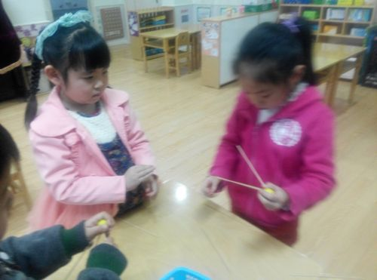  第一次探索：陈诗诺（小名天天）从中间的篓子中取出了一个橡皮泥球，然后又从篓筐中取了一根小棒插进橡皮泥球里面，球在上，棒在下放置在桌上，小棒倒了。天天又从篓筐中取乐一根小棒插进橡皮泥球里面，两根小棒挨在一起并排放。插好后，球在上，棒在下放置在桌上，小棒还是倒了。天天再次从篓筐里拿了一根小棒挨着之前的两根小棒插进了橡皮泥球里面，球在上，棒在下放置在桌上，小棒还是倒了。这次，天天从里面拿了两根小棒，如同之前几次一样把小棒插进了橡皮泥球里面，可是橡皮泥球依然没有站起来，小棒放到桌上就倒了。  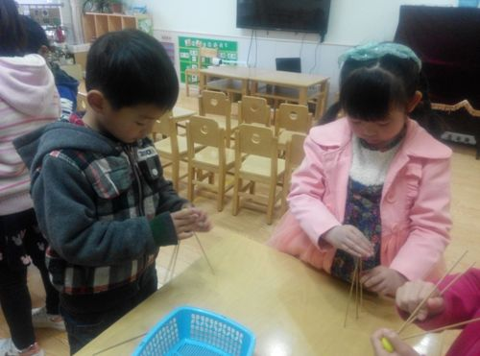  第二次探索：天天重新从篓筐中拿了一个橡皮泥球，然后你拿了一根小棒插进了橡皮泥球里面，又拿了一根小棒插进了橡皮泥球里面，这次你把两根小棒分开了一些后放置到桌上，小棒倒了，橡皮泥球没有站起来。你又一次从篓筐里拿了一根小棒插进了橡皮泥球里面，和前面两根小棒分开了一定距离。放置在桌面上，倒了。（注：三根小棒之间有一定距离，但在一条直线上。）天天想继续拿小棒，但听见旁边的同伴说最少用三根小棒可以让橡皮泥球站起来，她缩回了手，把自己的作品放在桌上再次试了一下，但还是倒了。  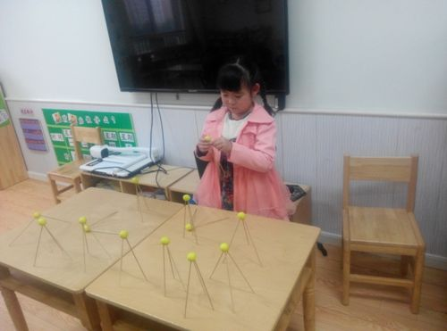  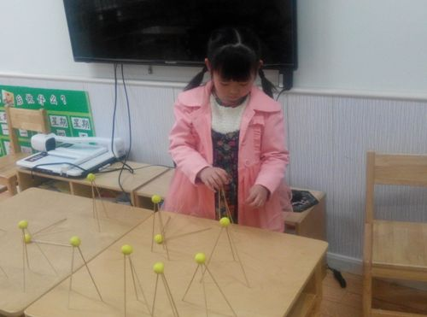  我们请同伴讨论“为什么天天的小棒不能让橡皮泥球站起来？”小朋友发现，天天的小棒之间虽然分开了一定距离，但在一条直线上，所以站不起来。还需要具备一定的角度，才能让橡皮泥球站起来。于是，我们请天天上去调整，这一次，她调整了小棒间的角度，最后她的橡皮泥球也站起来了。她的脸上露出了腼腆的笑容。 |  |  |  |  | 天天在探索时是一根小棒、一根小棒的加的，她动作比较慢，每插完一根验证一下能不能让橡皮泥球站起来，说明她对于今天的操作内容及所要达到的目的还是比较明确的。她做事情慢条斯理、不慌不忙，也不和其他同伴争抢，习惯较好。对于小棒一次次地倒下，她并没有停止继续操作，而是继续探索，具有一定的探索精神。  在讲解后，天天知道小棒之间要分开一定的距离才可以让橡皮泥球站起来，所以第二次操作时，她能下意识地去分开小棒，不让它们紧挨在一起。但是她没有注意到让橡皮泥球站起来的第二要素：角度。为此她还是没能成功。在她探索的过程中，她有关注同伴的操作结果，但并没能找出自己橡皮泥球站不起来的真正原因。在这一点上面，天天得自省能力有待提高。  通过同伴交流，天天能认识到问题所在。请她上前去调整，是给予她再次纠正的机会，同时也是为了锻炼她的胆量（注：平时比较胆小，不爱说话） 。从天天腼腆的笑容中我们也看到她体验到了成功的喜悦，只是她不善于表达，在表达表现力方面还需多多培养。

研究者： 戚雷鹰 记录时间： 2016 年 11 月 9 日

